**练习一**

吉珣碧 03014402 2017.2.25

**GitHub简介：**

GitHub 是一个程序和开源代码的托管平台，也是一个分布式的版本控制系统，只支持 Git 作为唯一的版本库格式进行托管，具有Git 代码仓库托管，Web 管理界面，订阅（follow），分支（fork），代码片段分享（gist）等很多功能。

因为它的存在，不只是主编写程序员可以对代码进行操作，很多人其实都可以参与进来，方便分享、改进和交流。现在越来越多的应用程序转移到了云上，Github已经成为了管理软件开发以及查找已有代码的首选。用户可以轻易地在GitHub找到很多开源代码。GitHub项目本身也在GitHub上进行托管，但在一个私有的库中。开源项目可以免费托管，但私有库则并不是这样的。

在Git中不存在主库的概念，每一份复制出的库都可以独立使用，任何两个库之间的不一致之处都可以进行合并。GitHub可以托管各种Git库，并提供一个web界面，从另外一个项目进行分支的十分简单。为一个项目贡献代码的方法：首先点击项目站点的“fork”的按钮，然后将代码检出并将修改加入到刚才分出的代码库中，最后通过内建的“pull request”机制向项目负责人申请代码合并。由于库的独立，向自己fork之后的库里添加和进行改动不会影响原来的库，原来的库的新变化也不会更新到自己的库中。

我的理解是：GitHub 相当于一个网络平台，是用来分享代码的。对于开源代码，任何用户都可以查看并且下载，便于学习和改进程序。开通私有项目的服务需要收费，只有在这个项目组中的人员才可以查看。这样一个平台对于团队合作以及学习交流来说非常的方便，可以把仓库中的内容保存在自己的库中，也可以推送自己编写的程序。如果要在本地查看的话，使用clone即可下载到本地。

**个人GitHub账户信息：**

账户名：Jxb814

使用的电子邮箱：[213142005@seu.edu.cn](mailto:213142005@seu.edu.cn)

**个人GitHub账户主页面截图：**

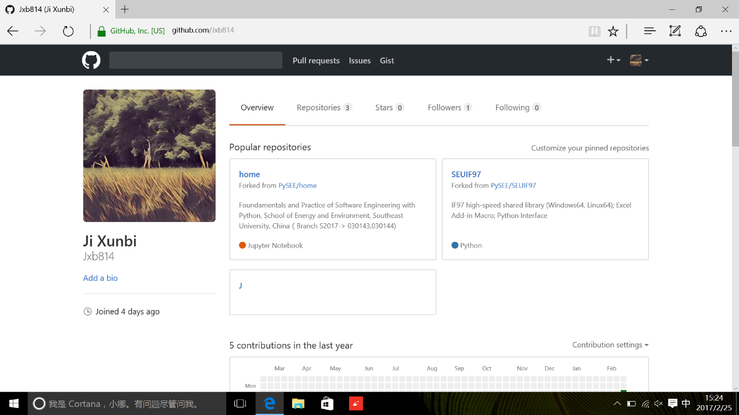

**Home的简介：**

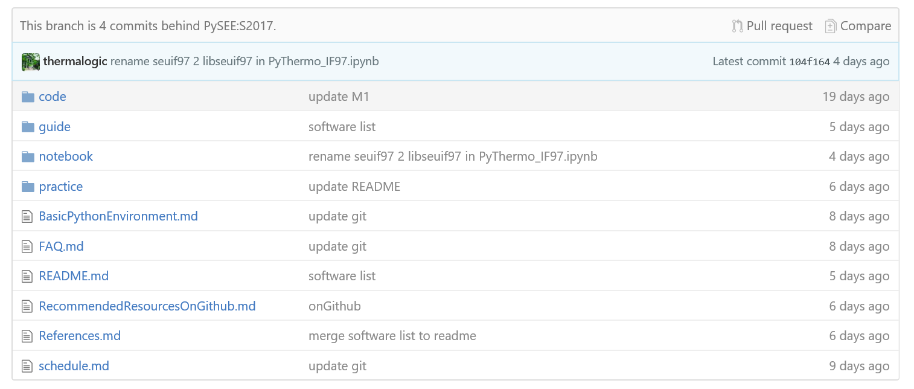

上图为home的文件目录，是我们这一门课程要学习的主要内容，包括了代码、指引、笔记、练习、开发环境建立、常见问题、推荐网站资源、附录、日程安排和一个自带的README的markdown文件（内容为课程简介）。

**SEUIF97仓库的简介：**

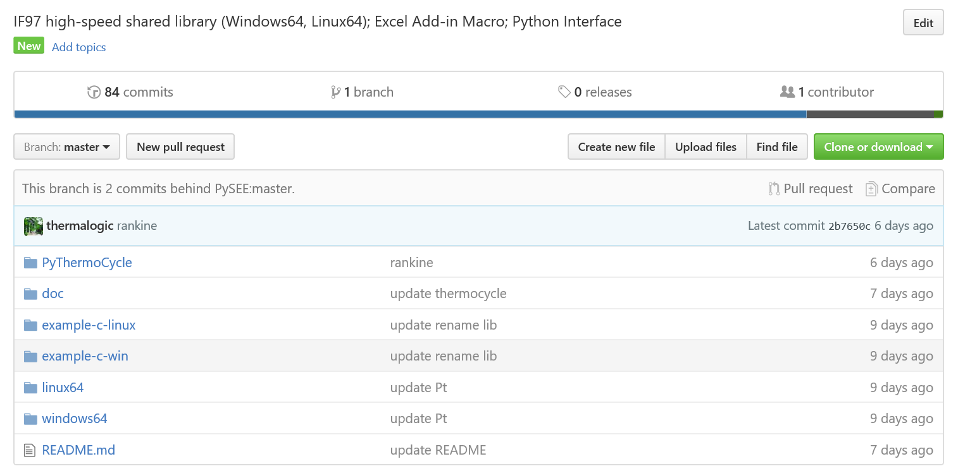

上图为SEUIF97仓库的文件目录，为我们提供了一个高速的、共享的库，模拟计算出水和水蒸气的特性，也是这门课程的学习内容之一。对于不同的操作系统，提供了不同的包，以便程序的运行。